Potvrzení objednávky číslo |  |  |  |  |  |  | OD1804379
Číslo dokladu:  Referent: |  |  |  | Datum potvrzení: 6.12.2018  Navržený termín plnění: Týden 50-51
Dodavatel:  *) |  |  |  |  | Odběratel:  Zdravotní ústav se sídlem v Ústi nad Labem  Sídlo: Moskevská 1531/15, 400 01 Ústí nad Labem  IC 71009361 DIČ cz71009361  Místo plnění:
Platební údaje:  Zůsob úhrady: Bankovním převodem na základě daňového dokladu  Splatnost: Do 14 DUZP dnů od  Urok z prodlení: S 2 nař. vl. 351/2013 Sb. |  |  | Obchodní údaje:  Způsob dodáni:  Smluvní pokuta za pozdní dodání:  Ostatní
Cena:  *) | bez DPH (Kč) | sazba DPH (⁰%) |  |  |  | DPH (Kč) |  |  | s DPH (Kč)
 | 149100,00 |  |  |  |  |  |  | 31311,00 | 180411,00
Akceptujeme objednávku v souladu s ustanovením S 1740 zákona č. 89/2012 Sb. s doplněním podstatně neměnícím podmínky objednávky.
Bereme na vědomí a souhlasíme s uveřejněním smlouvy (s hodnotou nad 50 tis Kč) v registru smluv zřízeném 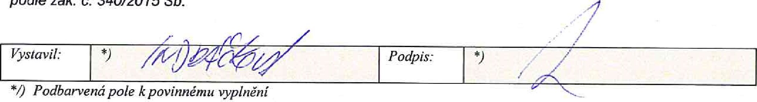podle zák. č. 340/2015 Sb.
Stránka Iz 1

